Guía de conexión por Bluetooth de Marvin para Windows

Para conectar a Marvin, hemos de tener a Marvin encendido y con su bluetooth en modo esclavo (Esto será simplemente enchufandolo). Luego tendremos que activar en windows el bluetooth para empezar a captar a Marvin. Una vez encendido vamos a añadir el dispositivo en nuestra colleccion de dispositivos mediante, como se indica en esta foto:
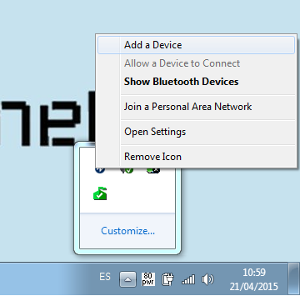

Nos saldrá la siguiente pantalla:
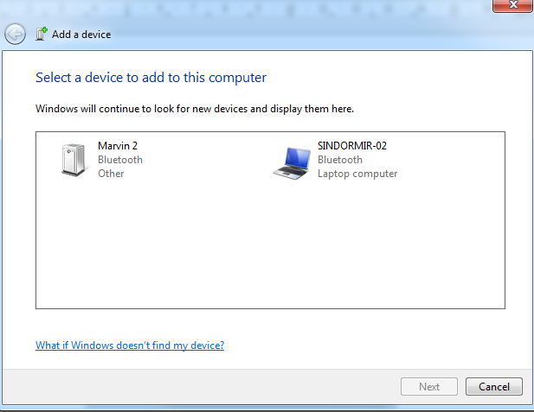
Aquí seleccionaremos a Marvin y le daremos a Next o a siguiente. Reciviremos ahora una pantalla donde nos indicará como queremos conectarlo o mejor dicho, como será su conexión. Como el modulo de Bluetooth de Marvin tiene un codigo de seguridad, elegiremos la segunda opción, es decir “emparejar el dispositivo con un codigo de emparejamiento”.
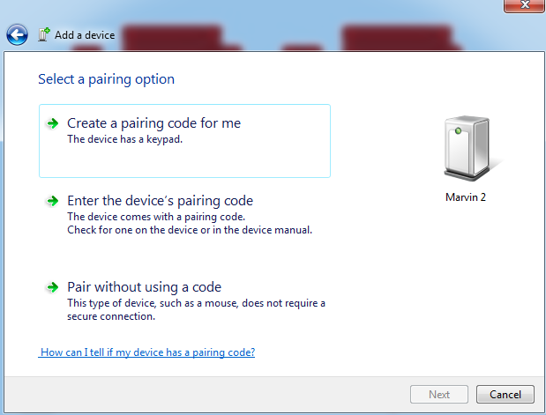
Finalmente le daremos a Next e introduciremos el codigo 1234 que es el codigo definido por defecto.
